Д. Габе
Черепаха
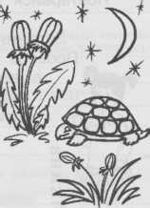
Черепаха носит свой домик на спине. С ним она повсюду ходит и спит, где хочет. Не торопится вернуться домой, как мы! Как только стемнеет, черепаха укладывается в своём домике и спит. А как только взойдёт солнце, домик нагревается, и черепаха понимает, что уже день. Из домика видна её головка. Черепаха смотрит вокруг своими красивыми глазками. Она радуется зелёной траве и цветам.
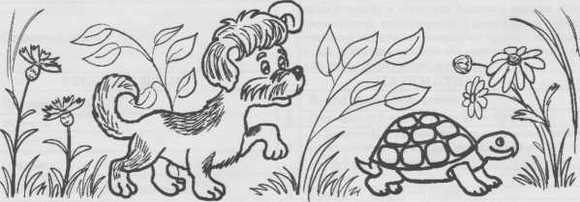
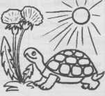
Черепаха ходит очень медленно. Ведь домик носить тяжело. Мы бежим за ней и догоняем её. И Шарик бежит за нами. Он стоит возле черепахи и лает. Она не пугается. Шарик вдруг бросается на неё. Но она быстро прячет головку. Шарик ждёт, когда головка снова покажется. Как только она выглядывает, он бросается на неё и лает. И головка снова прячется. Шарик обиделся, отошёл в сторону. Черепаха осторожно выглянула. Шарик не тронулся с места. Она оглянулась и медленно поползла по зелёной траве. Шарик признал себя побеждённым!

Задания по литературному чтению
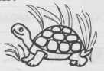
- Какая основная черта характера черепахи? Отметь правильный ответ.
Стремительность; неторопливость;
легкомыслие; аккуратность.
- 1) Отметь цифрами, в какой последовательности нужно расположить предложения, чтобы получился относительно законченный текст.
Дети смастерили для черепахи домик, в который положили солому.
Весной около дороги ребята нашли черепаху.
Черепаха жила в домике до тех пор, пока не наступило лето.
Солнце разбудило её от спячки.
2) Какое предложение могло бы быть пятым в этом тексте? Отметь .
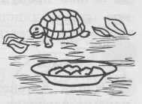
Мы рады встрече с черепахой.
Зимой она опять вернулась к нам.
А летом домик ей не понадобился.
Но скоро наступила осень.

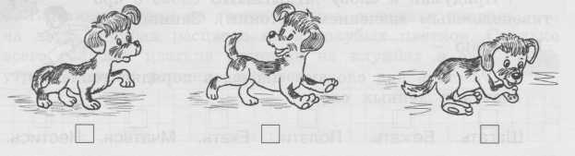
- Какой из рисунков убеждает тебя в том, что Шарик чувствует себя побеждённым? Отметь его.

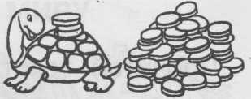
- 1) Подчеркни слово, которым можно закончить предложение.

Черепаха считается символом:
бесстрашия; мудрости; богатства; трудолюбия.
2) Почему ты так считаешь? Напиши.

- Представь, что тебя попросили придумать название для раздела учебника литературного чтения о животных, куда будет помещён этот рассказ. Как можно назвать этот раздел? Напиши 2-3 варианта.

